Настройка шаблонов налоговых отчетов.

Для налоговой отчетности в электронном виде добавлено много ключевых слов в окне Налоговых ключевых слов.
Чтобы увидеть список ключевых слов, присутствующих в конкретном отчете, необходимо установить курсор на строке данного отчета, и снять флаг «Показать все» в окне «Ключевые слова». Большинство присутствующих в отчете слов можно не заполнять (они по умолчанию заполнены значениями 0 или 0.00), если у пользователя отсутствуют данные показатели (долги на начало года, штрафы и т.п.)

При формировании отчета появляется окно для ввода платежных поручений – здесь необходимо указать реквизиты документов, по которым осуществлялось перечисление взносов за первый квартал – это сведения об уплаченных взносах.

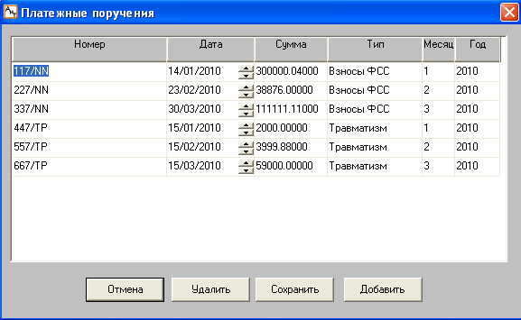

Для добавления строки нужно нажать кнопку «Добавить», указать номер платежного поручения, дату, сумму, месяц, за который перечисляются взносы, год и тип платежного поручения. Тип поручения может быть:
«Взносы ФСС» - страховые взносы на обязательное социальное страхование на случай временной нетрудоспособности и в связи с материнством
«Травматизм» - страховые взносы на обязательное социальное страхование от несчастных случаев на производстве и профессиональных заболеваний
Третий тип - «ПФР» указывать не нужно!!!!
Для сохранения данных нажать кнопку «Сохранить».
Колонка «Месяц» - это номер месяца в году, т.е. при вводе поручений за 2 квартал, нужно указывать месяцы 4,5,6.

Поиск и группировка в окне ключевых слов.
Для удобства группировки этих ключевых слов добавлена колонка «Группа». Это редактируемое текстовое поле, по которому можно осуществлять отбор. По умолчанию оно заполнено определенными ключевыми значениями, по которым можно отбирать, но пользователь может их редактировать.
Для осуществления отбора ключевых слов по какому-то из параметров необходимо установить курсор на тот столбец в окне, по которому будет осуществляться поиск, например, столбец «Группа».

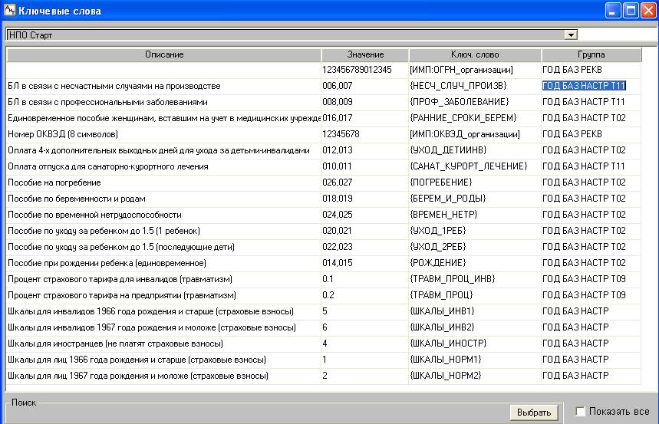

Поиск осуществляется по вхождению значения в строку, поэтому при вводе в поле «Поиск» значения «год» будут отобраны все слова, у которых в колонке «Группа» встречается такое значение:. «ГОД БАЗ», «БАЗ ГОД» и т.п.

Описание параметров группировки по умолчанию:
ГОД или КВАРТ – показатель, который надо заполнять/проверять раз в год (остатки на начало расчетного периода, реквизиты предприятия и т.п) или раз в квартал, т.е. при сдаче отчетности за квартал, полугодие и т.п (суммы за 1,2,3 месяцы квартала, с начала года и т.п)
БАЗ или ДОП – базовые показатели, которые есть у всех предприятий и те, которые присутствуют не у всех, или не всегда (пени, штрафы, задолженности, списания и т.п.). Если для данного предприятия какие-то показатели из отмеченных по умолчанию как «БАЗ» никогда не заполняются, их можно отметить как «ДОП» и впоследствии отбирать только базовые.
НАСТР – так отмечены коды больничных, шкалы и прочие настройки.
РЕКВ – так отмечены реквизиты предприятия, фамилии руководящих лиц

Кроме того, показатели, которые соотносятся с таблицами, содержат в колонке «Группа» указание на эту таблицу. Т.о. чтобы отобрать ключевые слова, которые необходимо заполнить для таблицы 9, нужно ввести в поле поиска значение «T09» или «т09». Обратите внимание – не «т9», а «т09».

